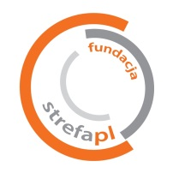 | 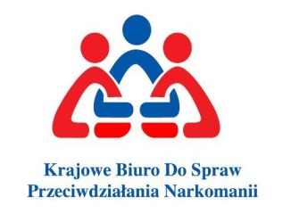 | 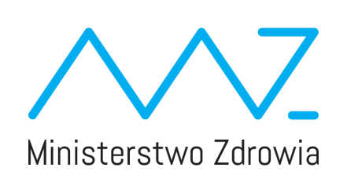

ZGŁOSZENIE udziału w szkoleniu
,,Dialog Motywujący’’ – kompleksowe szkolenie uzupełniające dla terapeutów pracujących z osobami zagrożonymi uzależnieniami behawioralnymi’’ – współfinansowanego ze środków Funduszu Rozwiązywania Problemów Hazardowych.

Imię i nazwisko

Adres, telefon, e-mail

Spełnienie kryteriów udziału

1. | Posiadam tytuł specjalisty terapii uzależnień lub osoby będącej w trakcie procesu certyfikacji do tytułu specjalisty terapii uzależnień* | TAK | NIE
2. | Zaliczyłem/am wstępny (podstawowy) kurs szkolenia z metody dialogu motywującego (co najmniej 16 godz.) */** | TAK | NIE
3. | Deklaruję pracę z osobami zagrożonymi uzależnieniami behawioralnymi lub uzależnionymi behawioralnie * | TAK | NIE
4. | Posiadam zgodę pracodawcy na wykorzystanie zdobytej wiedzy i umiejętności w zakresie posługiwania się metoda dialogu motywującego w pracy z osobami uzależnionymi i zagrożonymi uzależnieniami behawioralnymi w miejscy pracy * | TAK | NIE

Na podstawie ustawy z dn. 29.08.1997r. o ochronie danych osobowych (Dz. U. nr 133, poz. 883) wyrażam zgodę na przetwarzanie moich danych osobowych na potrzeby rekrutacji oraz całego procesu szkoleniowego

data i podpis ……………………….……………………………………….

